«Космос»
1. Беседа
- Какой праздник отмечают 12 апреля? 12 апреля отмечают День космонавтики.
- Что такое космос? Космос – это то, что окружает землю и другие планеты. Что люди запускают в космос? Люди запускают в космос спутники, ракеты, космические корабли и станции.
- Как называют человека, который летит на ракете в космос? Человека, который летит на ракете в космос, называют космонавтом.
- Кто был первым космонавтом? Первым космонавтом был Юрий Гагарин.
- Как называется место, откуда запускают в космос космические корабли? Это место называется космодром.
- Что надевает космонавт для полёта в космос? Космонавт надевает космический скафандр.
- Как называется планета, на которой мы живём? Наша планета называется Земля.
- Какой прибор нужен человеку, чтобы рассмотреть луну, далёкие звёзды и планеты? Чтобы рассмотреть луну, звёзды и планеты, человеку нужен телескоп.
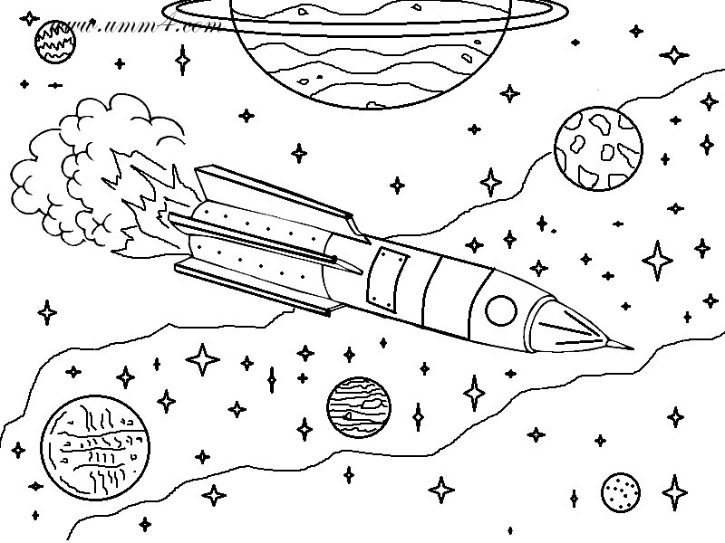
Раскрась картинку
2. Игра «Один – много» (множественное число):
спутник – спутники корабль — … космонавт — …
звезда – … планета — … скафандр — …
ракета — …

3 Игра «Есть – нет» (родительный падеж):
космонавт – нет космонавта спутник – … корабль — …
звезда – … планета — … скафандр — …
ракета — … связь – …

4.Игра «Весёлый счет»: одна ракета, две …, три …, четыре …, пять …. 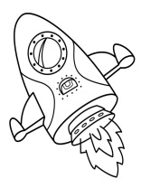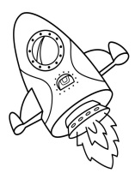
один космонавт, два …, три…, четыре…, пять…, шесть…
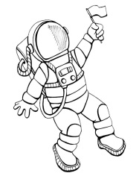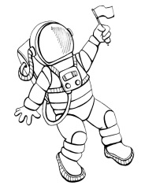
5. «Скажи наоборот»:
Взлетать – приземляться.
Ярко –.
Прилететь –.
Далеко –.
Высоко –.
Темно –.

6. Измени по образцу
Солнце – солнечный.
Космос –.
Спутник –.
Земля –.
Звезда –.
Луна –.
Орбита –.

